第三节 常见天气系统
（2课时）
【目标导航】
课程标准：运用简易天气图，简要分析锋面、低压、高压等天气系统的特点。
教学要求：知道锋面的概念、类型。运用图表，简要分析锋面系统的特点及对天气的影响。运用图表，简要分析低压、高压系统的特点及对天气的影响。
【课堂互动】
［知识点1］锋与天气
〖比较分析〗
1.基本概念辨析。
概念 | 解 释
气团 | 水平方向上______、________等物理性质分布比较_______的__________空气，叫做气团。
锋面 | 当冷暖两个性质不同的气团在移动过程中相遇时，它们之间就会出现一个倾斜的_________，叫锋面。
锋线 | 锋面与_______相交的线，叫做锋线。
锋 | 一般把锋面和______统称为锋。
2.暖气团和冷气团的差异比较。
气 团 | 温度 | 湿度 | 密度 | 与锋面的位置关系
冷气团
暖气团
3.锋的分类与特征。

 |  | 冷锋 | 暖锋 | 准静止锋
概念
暖气团上
升状况
图  示 | 锋  图
图  示 | 示  意  图
天  气  特  征 | 过境前
天  气  特  征 | 过境时
天  气  特  征 | 过境后
天气  实例 |  | 北方夏季的_______，冬春季节的大风、________、寒潮 | 春雨 | 江淮地区的______季节
〖背景知识〗影响我国的主要准静止锋：
江淮准静止锋——江淮地区的梅雨天气(黄梅时节家家雨)。
昆明准静止锋——冬季贵阳的阴雨天气(天无三日晴)。
4.图示锋面气旋的形成。

［知识点2］低压（气旋）和高压（反气旋）
〖比较分析〗
1.基本概念辨析。
在海平面等压线的分布图上气压场有五种基本形式：
(1)低压：由闭合等压线构成的低气压区，气压值由中心向外增大。
(2)高压：由闭合等压线构成的高气压区，气压值由中心向外减小。
(3)低压槽：由低压延伸出来的狭长区域称为低压槽，简称槽。低压槽中各等压线上弯曲最大处的连线叫做槽线。
(4)高压脊：由高压延伸出来的狭长区域称为高压脊，简称脊。高压脊中各等压线上弯曲最大处的连线，叫脊线。
(5)鞍形气压区：两个高压和两个低压交错相对的中间区域，称鞍形气压区或鞍型场，简称鞍。
2.气旋与反气旋的对比
 |  | 气旋 | 反气旋
气压状况 |  | 低气压  (中心气压低，四周气压高) | 高气压  (中心气压高，四周气压低)
水平  气流 | 北半球 | 低空逆时针_______，  高空顺时针________。 | 低空顺时针_________，  高空逆时针_________。
水平  气流 | 南半球 | 低空顺时针________，  高空逆时针________。 | 低空逆时针_________，  高空顺时针_________。
垂直气流
天气状况
示意图
(北半球)
我国典型  的天气 |  | 夏秋季节影响我国沿海地区的______。 | 长江流域7、8月份的_________，冬季爆发的___________，我国北方“秋高气爽”的天气。

〖比较分析〗列表比较台风和寒潮。
 | 台风(飓风) | 寒潮
概念
源地
影响地区
危害
防御

【小试身手】
单项选择题：
1.关于锋面的叙述，正确的是 ( )
①冷暖气团的交界面叫锋面 ②锋面总向暖气团一侧倾斜 ③锋面两侧空气的气温、气压差别明显 ④锋面过境时一定出现云、大风、降水等天气
A.①② B.②④ C.③④ D.①③
2.关于冷锋的叙述，正确的是 ( )
①冷气团主动向暖气团移动 ②暖气团主动向冷气团移动 ③冷气团被迫抬升 ④暖气团被迫抬升
A.①② B.②③ C.③④ D.①④
3.冷锋形成的天气有 ( )
A.我国北方夏季的暴雨 B.华北地区秋高气爽的天气
C.江淮地区的梅雨 D.长江中下游地区的伏旱
4.下列关于暖锋的描述，正确的是 ( )
A.暖锋向暖气团方向移动 B.降水发生在锋后
C.过境时多形成连续性降水 D.锋面从高纬方向移来
5.冷锋和暖锋的共同特点是 ( )
A.冷气团在锋面以下 B.过境时气压升高
C.过境后天气转阴 D.降水多发生在锋后

【思维导图】
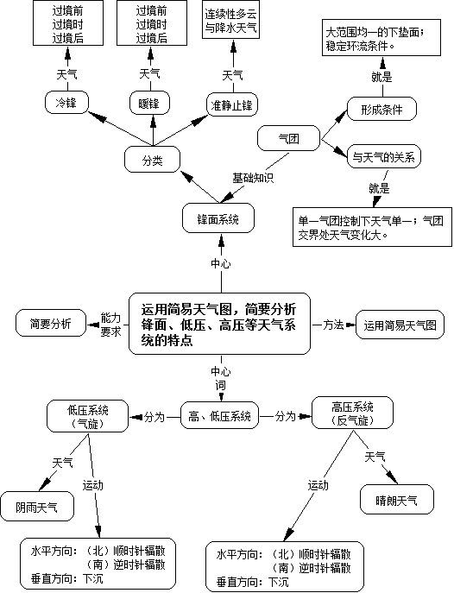

【当堂训练】
一、单项选择题：
1.下列关于锋面与天气的叙述，正确的是 ( )
①冷锋过境时一定出现晴朗天气 ②我国北方夏季暴雨与冷锋活动有关 ③我国冬季爆发的寒潮是冷锋南下时形成的灾害性天气 ④暖锋过境后，气温气压升高，天气晴朗
A.①② B.②③ C.③④ D.①④
读不同天气系统过境时气压变化示意图（图23-1），回答2～5题。
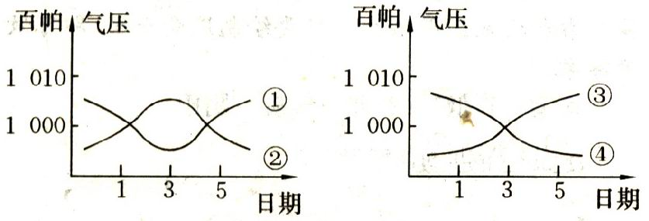
2.曲线①表示 ( )
图23-1
A.寒潮过境 B.反气旋过境 C.气旋过境 D.暖锋过境
3.曲线②表示 ( )
A.冷锋过境 B.反气旋过境 C.暖锋过境 D.气旋过境
4.曲线③表示 ( )
A.准静止锋过境 B.暖锋过境 C.冷锋过境 D.气旋过境
5.曲线④表示 ( )
A.暖锋过境 B.反气旋过境 C.冷锋过境 D.气旋过境
6.不属于常见的天气系统有 ( )
A.季风 B.冷锋 C.暖锋 D.反气旋
7.我国寒潮危害最大的季节是 ( )
A.冬春季节 B.秋冬季节 C.夏秋季节 D.秋末春初
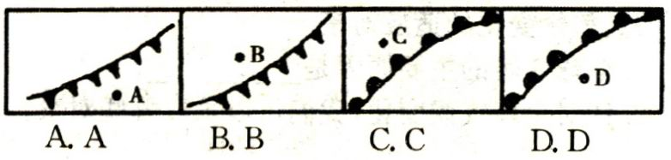
8.在其他条件相同的情况下，图23-2中A、B、C、D四个地点，气温将要升高、气压将要降低、天气将要阴雨的是 ( )
图23-2

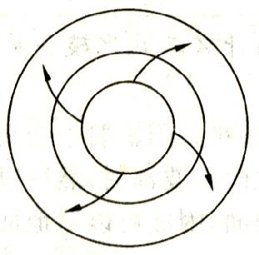
读天气系统示意图（图23-3），回答9～10题。
图23-3
9.从该天气系统所处半球和气压分布看，它属于 ( )
A.北半球高气压 B.北半球低气压
C.南半球高气压 D.南半球低气压
10.若该天气系统控制我国大部分地区，我国的天气为 ( )
A.伏旱天气 B.梅雨天气 C.台风登陆 D.寒冷天气

二、判断题：
11．暖锋过境常带来大风、雨雪天气。 ( )
12．冷锋降水易发生在锋前，多为连续性降水。 ( )
13．我国夏季温度较高，所以夏季北方的暴雨是因为暖锋形成。 ( )
14. 中心附近最大风力在12级以上的热带气旋称为台风。 ( )
15. 寒潮对农作物危害最大的季节是秋季和冬季。 ( )
三、综合题：
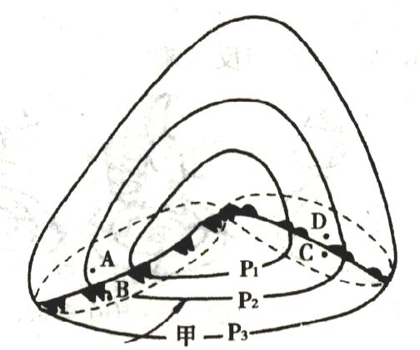
16.读图23-4，图中箭头为风向。回答：
图23-4
(1)该天气系统位于 半球，反映的
是 （高空或近地面）的情况。
(2)从气压场看，该系统属于 压，
从气流场看，属于 _____。
(3)甲地目前处在 ___气团的控制下，
不久将经历 _______________(天气)过程。
(4)如果冷、暖锋面均引起降水，那么，目前正在降水的区域是 、 处（字母）。
【反思质疑】

